Medlemmer av Salangen Menighetsråd/Fellesråd

INNKALLING TIL MENIGHETS/FELLESRÅDSMØTE

Det innkalles herved til møte i Menighets/Fellesrådet, torsdag 18.april kl.18.00 i kirka.

Saker til behandling:

Sak 10/24 Godkjenning av innkalling og saksliste
Sak 11/24 Godkjenning av protokoll fra Menighets/Fellesrådsmøte 13.2.24
Sak 12/24 Referater
FR Sak 13/24 Budsjett 2024 – revidering
FR Sak 14/24 Årsregnskap 2023
FR Sak 15/24 Teleslynge
FR Sak 16/23 Vårdugnad på gravlundene
MR Sak 17/24 Årsmelding 2023
MR Sak 18/24 Gullkonfirmanter

Innkallingen sendes også til de to første vara medlemmene og Prosten.

Melding om fravær gis snarest på mail: to368@kirken.no eller tlf. 928 22 218

Er det noen som melder seg til å ta bevertningen?

Vel møtt!

Andreas Bay Tonje Østvik
Leder kirkeverge/daglig leder

MØTEBOK

Sak 10/24 Godkjenning av innkalling og saksliste

Forslag til vedtak:
Innkalling og saksliste godkjennes. Møtet er lovlig satt.

Sak 11/24 Godkjenning av protokoll fra menighets/fellesrådsmøte 13.2.24

Forslag til vedtak:
Protokollen fra Menighets/fellesrådsmøte den 13.2.24 godkjennes.

Sak 12/24 Referater

Følgende referater fremlegges:

- AU hadde møte 8.4.24. Tilstede Andreas Bay, Ann Kristin Bakkemo og Tonje Østvik. Sakene til dagens møte ble gjennomgått og det ble laget forslag til vedtak på alle sakene bortsett fra MR Sak 18/24 som kom etter AU møtet.

- Høring – utkast til forskrift om tilskudd til kulturhistorisk verdifulle kirkebygg.
Høringsfristen er 8.april.

Ny forskrift som skal regulere hvordan statens tilskudd til kulturhistoriske verdifulle kirkebygg skal innrettes.
Stortinget har bestemt at verdiene i Opplysningsvesenets fond skal deles mellom Den norske kirke og staten. Stortinget forpliktet samtidig staten til å øke innsatsen for bevaring av kulturhistorisk verdifulle kirkebygg tilsvarende verdien av statens andel av Opplysningsvesenets fond (Ovf), men understreket samtidig at statens økte innsats ikke skulle avløse kommunenes økonomiske ansvar for kirkebyggene etter trossamfunnsloven § 14. Statens andel av verdiene i Ovf er tidligere estimert til 10 mrd. kroner og har blitt omtalt som «Kirkebevaringsfondet». Den endelige verdien vil være klar når beslutningen om eiendommer m.m. til Den norske kirke er tatt.

For å følge opp Stortingets vedtak har regjeringen besluttet at det skal brukes inntil 500 mill. kroner årlig i 20-30 år på istandsetting av kulturhistorisk verdifulle kirkebygg. Hvor mye som hvert år skal brukes vil tilpasses istandsettingsbehovene og -kapasiteten i markedet, slik at det kan bli variasjoner i de årlige statlige tilskuddene. Det faglige grunnlaget anbefaler en gradvis opptrapping samtidig som det satses på kunnskap og kompetanse.

Bevaringsstrategien for kulturhistorisk verdifulle kirkebygg ble lansert 21. februar 2024. Det er denne som ligger til grunn for innretningen av forskriften og bestemmelsene her, og som angir nærmere begrunnelse for forslagene til bestemmelser. Det vises derfor til denne.
Bevaringsstrategi for kulturhistorisk verdifulle kirkebygg - regjeringen.no
- Høring - Barne- og familiedepartementet sender på høring et forskriftsutkast som skal legge det rettslige grunnlaget for tjenesten Digital gravferdsmelding.
Departementet foreslår i tillegg å endre periodiseringsreglene for fellesrådenes festeinntekter.
Digital gravferdsmelding skal gjøre det enklere å ta praktiske valg i forbindelse med en gravferd.

Tjenesten erstatter ikke eventuell kontakt med tros- og livssynssamfunn og gravferdsbyrå, men kan gjøre etterlatte mer selvstendige og skaper en sikrere informasjonsflyt mellom aktører som har en rolle når noen dør.
Forskriften skal legge til rette for utprøving og nasjonal utrulling av tjenesten Digital gravferdsmelding. Høringsnotatet beskriver hva Digital gravferdsmelding er i første versjon og hva tjenesten med tiden kan omfatte.

Høringa er åpen, og alle kan sende svar. Høringssvar er som hovedregel offentlige og vil bli publisert. Høringsfrist 21. mai 2024.

Link til forskrift om digital gravferdsmelding:
https://www.regjeringen.no/no/aktuelt/horing-av-forslag-til-forskrift-om-digital-gravferdsmelding/id3030105/

Forslag til vedtak:
De fremlagte referatene tas til orientering.

FR Sak 13/24 Budsjett 2024 – revidering

Vedlagt følger revidert budsjett for 2024.

Tidligere behandlet som FR sak 68/23 hvor følgende enstemmige vedtak ble fattet:

- Salangen menighets/fellesråd godkjenner det fremlagte budsjettforslaget for 2024.
- Budsjettforslaget viser behov for tilskudd fra kommunen på kr 2 482 000

Saken ble behandlet på kommunestyremøte 29.desember 2023, og det ble vedtatt økning til kirka, men ikke like stor økning som vi hadde søkt om. Det betyr at budsjettet for 2024 må revideres.

I det vedtatte budsjettforslaget var det behov for tilskudd fra kommunen på kr 2 482 000,- noe som er en økning på kr 404 000,- i forhold til 2023. Det vedtatte forslaget fra kommunen ble økning på kr 162 000,-

Behov for økning skyldes følgende:
- Økte pensjonskonstander kr 50 000,-
- Vurderer leasing av bil til kirkegårdsarbeider kr 90 000,-
- Øke kirkevergestillingen fra 60 % til 100 % stilling, Kr 288 000,-
På forrige møte ble saken behandlet som FR Sak 4/24.
Her ble leasing av bil diskutert opp mot kjøp av bruktbil, som igjen må vurderes opp mot evt utvidelse av kirkevergestillingen.
Vedtak ble ikke fattet, og saken kommer derfor opp igjen på dagens møte.

Nye momenter til saken:
1) Kirkegårdsarbeider har kjøpt ny bil privat, som er mer egnet for bruk i jobb, og han er fortsatt villig til å bruke privatbilen i jobbsammenheng. Bilspørsmålet legges derfor foreløpig på is. Kompensasjon for bruk av egen bil ligger allerede inn i det opprinnelige budsjettforslaget.

Sentrale Særavtaler for Kas tariffområde
3 Kompensasjon for bruk av egen bil i tjenesten
Der arbeidsgiver vurderer det som nødvendig for å kunne utføre arbeidet at arbeidstaker jevnlig stiller bil til disposisjon for arbeidsgiver i forbindelse med utførelsen av sine arbeidsoppgaver, bør arbeidsgiver og den enkelte arbeidstaker inngå avtale om kompensasjon for dette. Som kompensasjon for ovennevnte forpliktelse avtales en godtgjøring på inntil kr. 15 300 pr. år. Størrelsen på beløpet vurderes ut fra lokale forhold.

Arbeidstakeren forplikter seg til å tegne forsikring slik at leiebil kan disponeres når egen bil ikke er disponibel. Arbeidsgiver dekker dokumentert tilleggspremie utover normalforsikringen

2) Kommunen har bedt oss om å vurdere om vi har mulighet til å betale for utskifting av vinduene i menighetssalen. Disse lekker, og er trolig årsaken til at det fortsatt kommer inn vann i underetasjen. Dette er ikke kommet med i kommunens budsjett, og nå er vi forespurt om å dekke det av ekstra tilskuddet vi fikk til årets drift.
Thomassen bygg har vært å sett og vil komme med prisoverslag.

3) Strømprisene har vært høye, og strømforbruket har ikke gått ned selv om vi har installert varmepumpe. Det betyr at vi må sette av mer penger til strøm enn opprinnelig tiltenkt.

Forslag til justeringer for å få budsjettet i balanse:
- Kirkevergestillingen økes ikke, lønnskostnadene reduserer med kr 264 000,-
- Pensjonskonstandene økes med kr 50 000,-
- Strømkostnadene økes med kr 45 000,-
- Vedlikehold bygning økes med kr 51 500,-

Vedtak:
Salangen menighets/fellesråd godkjenner det fremlagte reviderte budsjettet for 2024.

FR Sak 14/24 Årsregnskap 2023

Vedlagt følger årsregnskapet for 2023.

Regnskapet er avsluttet med et merforbruk på kr 89 303,-
Årsaken til underskuddet skyldes i hovedsak pensjonskostnader som ble kr 96 782,- høyere enn budsjettert.

Underskuddet dekkes av disposisjonsfondet. Saldo på disposisjonsfondet pr 31.12 var kr 606 092,-

Forslag til vedtak:
- Salangen menighets/fellesråd godkjenner det fremlagte årsregnskapet for 2023.
- Underskuddet på kr 89 303,- dekkes av disposisjonsfondet.

FR Sak 15/24 Teleslynge

Teleslynga i Salangen kirke er av gammeldags teknologi og fungerer ikke tilfredsstillende.
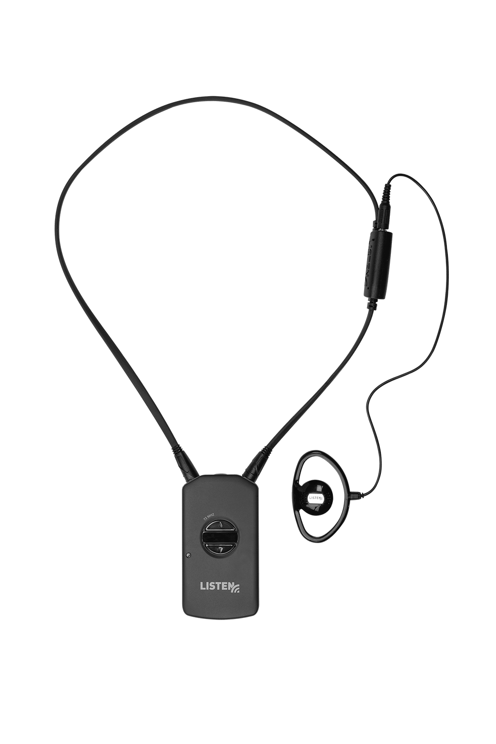
Spesielt utfordrende er det at den gammeldagse teknologien krasjer med den nye teknologien som gjør at andre lyder slår inn på signalet. Dette fører til støy og ulyder, som gjør at teleslynga må kobles ut.

Vi har fått anbefalt å bytte til bærbare teleslynge. Det betyr at hver enkelt får en egen mottaker som jobber sammen med høreapparatet. Se bildet til høyre, vi ønsker oss en trådløs versjon av denne.

Vi har hentet inn pristilbud på ny teleslynge, fra Lydproduksjon i Tromsø. Det er Lydproduksjon som har levert øvrig lydutstyr til kirka.

Pris
kr 51 540,- for 12 stykker eks mva.

Kirka er og skal være kirke for alle som ønsker det. Enten den brukes jevnlig på gudstjenester og faste møtepunkter, årlig for eksempel i forbindelse med julehøytiden eller ved livets store begivenheter som barnedåp, bryllup og begravelse. Uansett hvor ofte eller sjelden en går i kirka, så fortjener alle å høre det som skjer når en er i kirka.

Derfor har vi søkt lag og foreninger i Salangen om støtte til ny teleslynge. Det har vært positive respons på søknadene som er sendt, og vi har fått:
kr 5000,- fra Salangen pensjonistforening
kr 10 000,- fra LHL
kr 5000,- fra demensforeningen. Totalt kr 20 000,-

Det er ikke noe støtte å få til slike investeringer fra Nav hjelpemiddelsentral.

Forslag til vedtak:
- Det kjøpes inn 12 stk bærbar teleslynge via Lydproduksjon i Tromsø til kr 51 540,- eks mva
- Kjøpet finansieres av gaver kr 20 000,- og resten kr 31 540,- fra disposisjonsfond.

FR Sak 16/23 Vårdugnad på gravlundene

Det er vår i luften og tid for de årlige dugnadene på gravlundene. Målet må være å ha gjennomført dugnaden før 17.mai på Sjøvegan. Dugnad på Elvenes kommer senere.

Fint om vi får konfirmantene til å være med på dugnaden og gjerne noen skoleklasser.

Forslag til vedtak:
- Vårdugnad på Salangen gravlund avholdes mandag 6.mai kl 10 - 20. Det serveres enkel varm mat kl 16.
- Vårdugnaden på Elvenes gravlund gjennomføres senere.

MR Sak 17/24 Årsmelding 2023 – behov for flere frivillige

Tidligere behandlet som MR Sak 6/24 Årsmøte 2023 hvor følgende vedtak ble fattet
Salangen menighet avholder menighetens årsmøte etter gudstjenesten søndag 28.april kl 18.00

Menighetsrådet skal hvert år innen 20.mars utarbeide årsmelding som skal legges frem for menigheten på årsmøtet. Vedlagt følger årsmelding for 2023. Oppfordrer medlemmene til å lese gjennom den på forhånd og komme med evt innspill under møtet. Se spesielt punkt 8 Tanker om veien videre

Viktig at menighetsrådet er med og tilrettelegger og støtter den aktiviteten som i volum er den største aktiviteten vår. Per i dag er det Salsing.

Kan vi utfordre menigheten på noen området, f.eks kirkekaffen. Vi ønsker fortsatt å ha kirkekaffe etter hver gudstjeneste, og hvis vi skal få til det trenger vi flere hjelpere.

På forrige møte ble det også vedtatt å spørre årsmøte om vi skal fornye misjonsavtalen.
Dette må behandles som egen sak på årsmøtet.

Vedlagt følger årsstatistikken for 2023 til orientering.

Forslag til vedtak:
- Salangen menighetsrådet godkjenner menighetens årsmelding for 2023.
- Salangen menighet avholder menighetens årsmøte etter gudstjenesten søndag 28.april kl 18.00

MR Sak 18/24 Gullkonfirmanter

Markering av gullkonfirmanter – 50 års konfirmanter, er en hyggelig ting å gjøre for menigheten.

I Salangen har markeringen de senere årene vært lagt til millionfisk helga, når det er mange som er hjemme. Det har vært litt ulik praksis på hvordan dette har vært organisert. Ofte tar konfirmantene selv initiativ, og vi som menighet har ikke gjort så mye for å få dette til. Slik burde det ikke være. Her burde vi komme dem i forkjøpet og invitere dem til kirka til markering.

I 1974 var det 34 konfirmanter i Salangen.

Er dette noe som menighetsrådet kan organisere?

